LAPORAN PRAKTIKUM
PRAKTIKUM PEMROGRAMAN WEB
PERTEMUAN 5
SLICING DESIGN



Disusun oleh:
Nama : Reyhan Abelard Fikri
NIM : 25/562000/SV/26713
Kelas : TRPL PL1B2 2025
Dosen Pengampu : Achmad Choirudin Emcha, S.Kom., M.Eng.

PROGRAM STUDI D-IV TEKNOLOGI REKAYASA PERANGKAT LUNAK
DEPARTEMEN TEKNIK ELEKTRO DAN INFORMATIKA
SEKOLAH VOKASI
UNIVERSITAS GADJAH MADA
YOGYAKARTA
2026
PERTEMUAN 5
SLICING DESIGN

- Tujuan Percobaan
- Memahami struktur HTML semantik dalam pembuatan halaman web.
- Mempelajari penggunaan CSS untuk pengaturan layout modern.
- Mengimplementasikan Flexbox dan Grid dalam desain responsif.
- Memahami fungsi properti typography pada CSS.
- Mengembangkan desain lama menjadi antarmuka web yang lebih kompleks.

- Hasil dan Pembahasan
Pada praktikum ini dilakukan pembuatan sebuah halaman landing page sederhana menggunakan HTML5 semantic dan CSS3 tanpa bantuan framework eksternal (vanilla implementation). Halaman web terdiri dari beberapa bagian utama yaitu navbar, hero section, about section, review section, serta footer yang disusun menggunakan pendekatan layout modern berbasis Flexbox.
Desain halaman yang digunakan bukan dibuat sepenuhnya dari awal, melainkan merupakan hasil pengembangan dan modifikasi dari proyek UAS mata kuliah PDE (Praktikum Desain Elementer) pada semester sebelumnya.
Setelah menyelesaikan kode, saya melakukan push ke repository GitHub. Berikut linknya : https://github.com/reyhanfi/tugas5_ppw_slicing

- Desain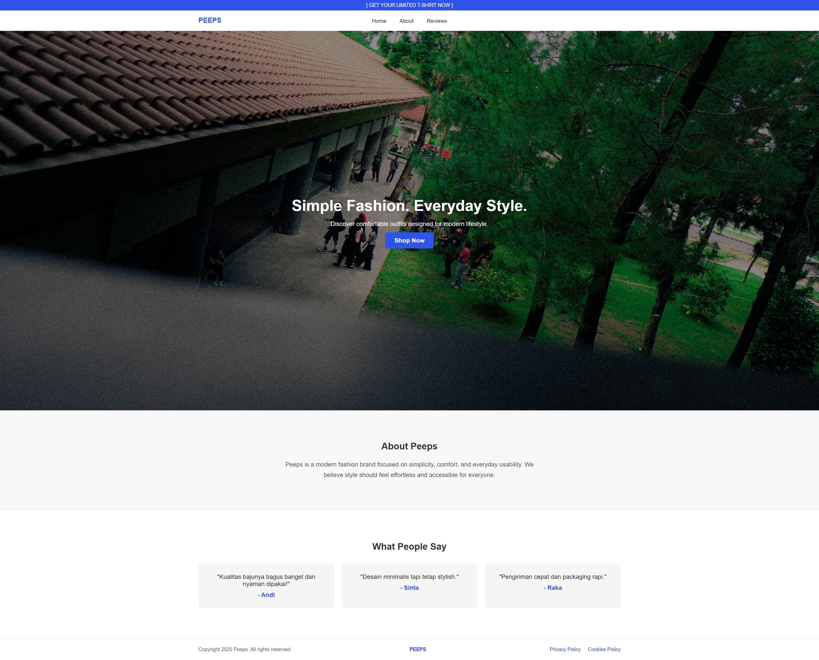
Desain halaman website terdiri dari beberapa bagian utama yang tersusun secara vertikal untuk membentuk alur informasi yang jelas. Bagian top bar berfungsi menampilkan informasi promosi, diikuti navbar sebagai navigasi utama dan identitas brand. Hero section menjadi fokus awal dengan gambar latar, judul, dan tombol aksi untuk menarik perhatian pengguna. Selanjutnya, about section memberikan penjelasan singkat mengenai brand, kemudian review section menampilkan testimoni pengguna sebagai bentuk peningkatan kepercayaan. Terakhir, footer berperan sebagai penutup halaman yang berisi informasi hak cipta serta tautan tambahan.

- Kode dan Pembahasan
  - HTML
- Awal Kode HTML
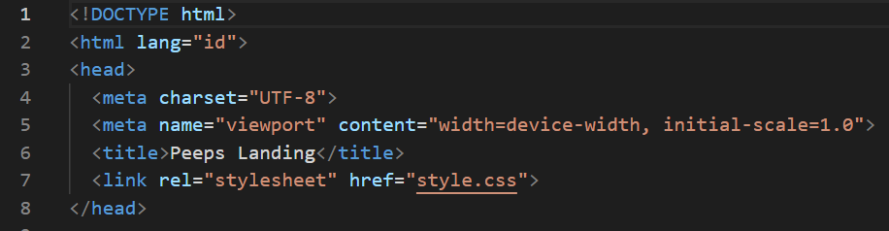
Bagian awal HTML berfungsi sebagai fondasi dokumen web yang memberi informasi kepada browser mengenai tipe dokumen, bahasa yang digunakan, serta metadata halaman. Deklarasi <!DOCTYPE html> memastikan browser menggunakan standar HTML5, sedangkan elemen <head> memuat pengaturan karakter, viewport responsif, judul halaman, dan koneksi menuju file CSS eksternal. Struktur ini penting karena tanpa konfigurasi awal yang benar, tampilan website dapat berbeda antar browser.

- Top Bar
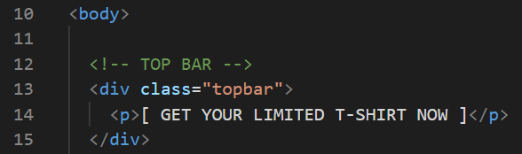
Bagian top bar dibuat menggunakan elemen <div> sebagai container informasi singkat. Elemen ini berfungsi sebagai pembungkus teks promosi yang ditempatkan di bagian paling atas halaman. Penggunaan class memungkinkan CSS menargetkan elemen secara spesifik tanpa mempengaruhi elemen lain.

- Navbar
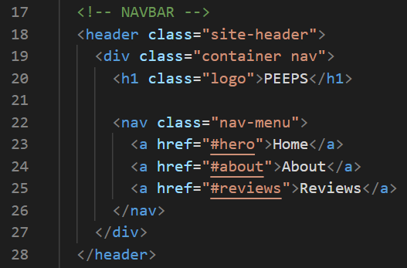
Navbar menggunakan elemen semantik <nav> yang menunjukkan area navigasi utama halaman. Struktur navigasi dibuat menggunakan <ul> dan <li> karena secara semantik daftar menu merupakan list navigasi. Elemen <a> digunakan sebagai hyperlink menuju section tertentu melalui anchor link (#about, #reviews).

- Main Section
Elemen <main> menjadi wadah utama seluruh konten inti halaman. Di dalamnya terdapat tiga bagian utama yaitu hero, about, dan reviews yang masing-masing memiliki fungsi berbeda dalam menyampaikan informasi kepada pengguna.
- Hero Section
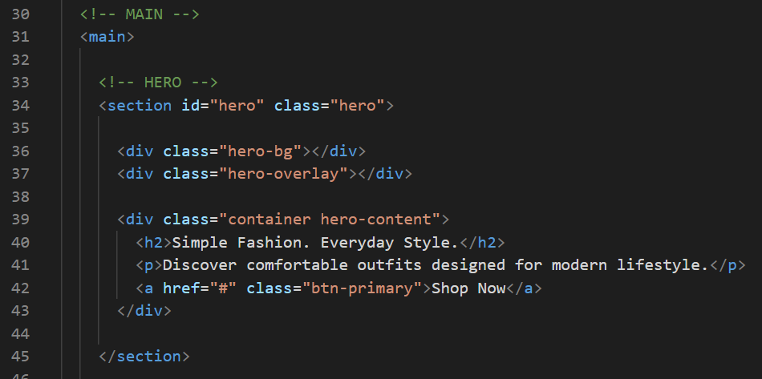
Hero section berada dalam elemen <main> sebagai konten utama halaman. Elemen <section> digunakan untuk mengelompokkan konten berdasarkan fungsi. Heading <h2> menjadi judul utama sedangkan <p> berisi deskripsi. Tombol dibuat menggunakan <button> untuk aksi pengguna.
- About Section
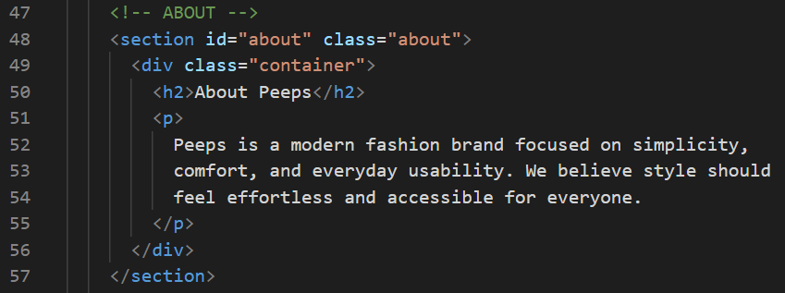
Section about memanfaatkan struktur heading dan paragraf sederhana. ID diberikan agar navbar dapat melakukan navigasi scroll otomatis ke bagian ini.
- Review Section
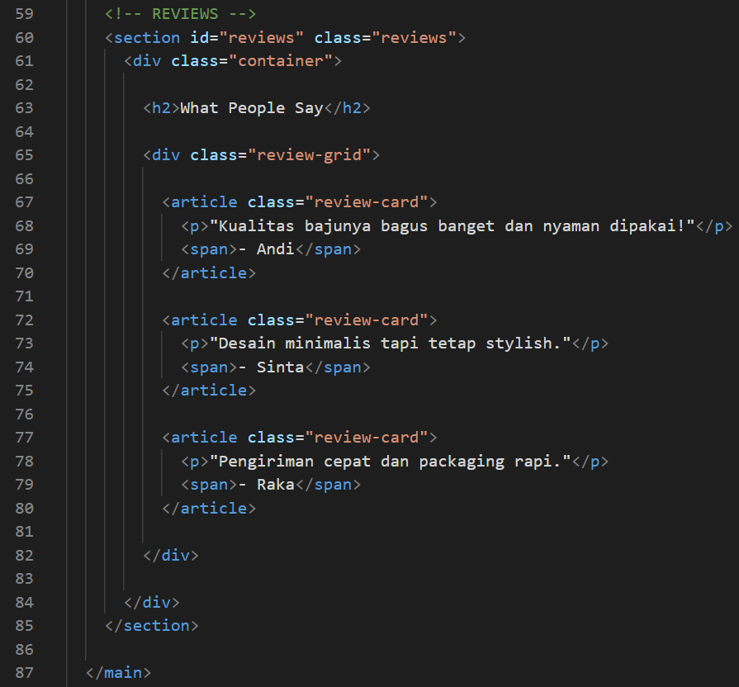
Review menggunakan beberapa elemen <div> sebagai card. Struktur card mempermudah penerapan layout grid atau flexbox di CSS.

- Footer
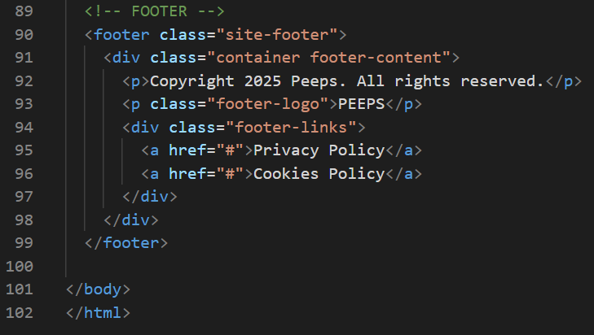
Footer menggunakan elemen semantik <footer> untuk menandai bagian akhir halaman. Berisi informasi hak cipta, Privacy & Cookies Policy.

  - CSS
- Reset
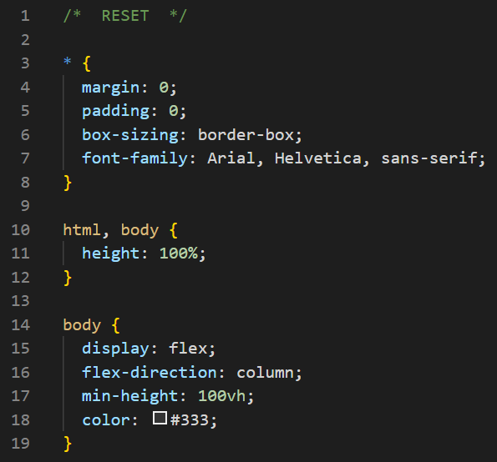
Bagian reset digunakan untuk menghilangkan default styling bawaan browser seperti margin dan padding sehingga layout menjadi konsisten di berbagai browser. Selector universal * menargetkan seluruh elemen HTML dan menerapkan box-sizing: border-box agar perhitungan ukuran elemen mencakup padding dan border. Properti height: 100% pada html, body memungkinkan penggunaan layout berbasis tinggi viewport. Kemudian body diubah menjadi flex container dengan flex-direction: column agar elemen dapat disusun vertikal dan memungkinkan footer didorong ke bagian bawah menggunakan margin-top: auto.

- Global
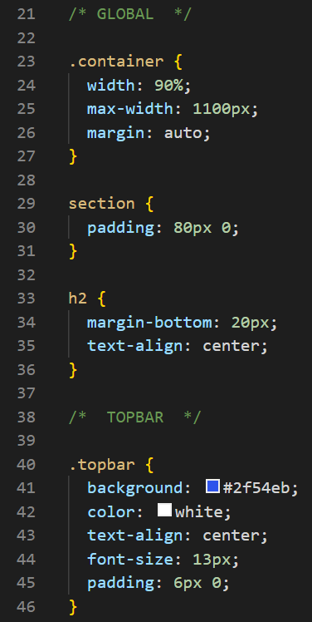
Bagian global mengatur aturan umum yang digunakan berulang pada halaman. Class .container berfungsi sebagai pembatas lebar konten agar tidak melebar penuh layar dengan kombinasi width, max-width, dan margin: auto untuk posisi tengah horizontal. Selector section memberi jarak vertikal antar bagian menggunakan padding. Elemen heading h2 diberi margin bawah untuk memisahkan judul dari isi serta text-align: center agar judul rata tengah.

- Topbar
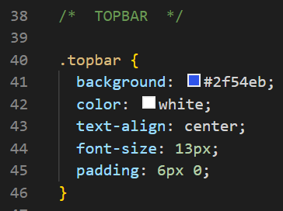
Topbar menggunakan warna latar solid dengan teks berwarna putih agar kontras. text-align: center memusatkan teks secara horizontal, sedangkan padding memberikan ruang dalam elemen sehingga tinggi bar terbentuk tanpa menetapkan height secara eksplisit. Ukuran font diperkecil agar berfungsi sebagai informasi tambahan, bukan fokus utama halaman.

- Navbar
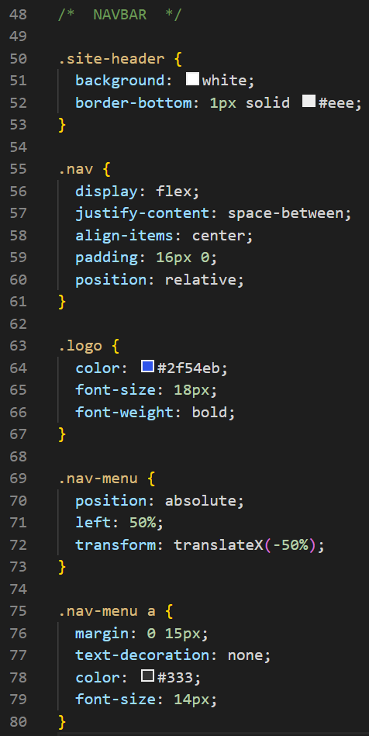
Navbar menggunakan flexbox melalui display: flex untuk menyusun logo dan menu dalam satu baris. justify-content: space-between memisahkan elemen kiri dan kanan, sedangkan align-items: center meratakan posisi vertikal. .nav-menu diposisikan absolut dan digeser menggunakan left: 50% serta transform: translateX(-50%) agar menu selalu berada tepat di tengah container. Link navigasi menghilangkan underline menggunakan text-decoration: none.

- Hero
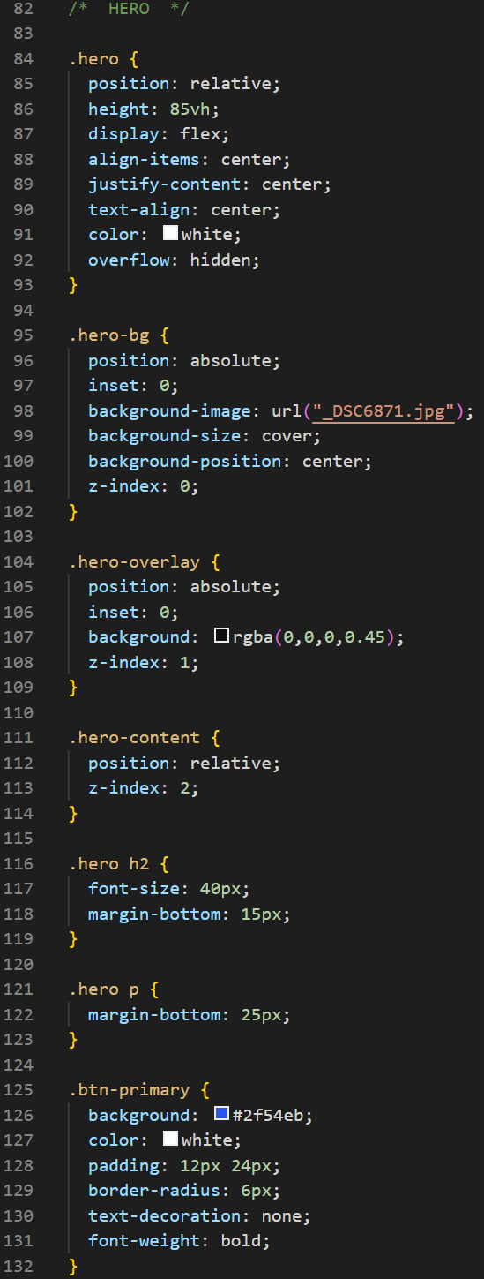
Hero section menggunakan positioning berlapis (layering) dengan position: relative pada container utama. Background gambar ditempatkan pada .hero-bg menggunakan position: absolute dan inset: 0 agar memenuhi seluruh area parent. Overlay gelap dibuat dengan warna RGBA untuk mengatur opacity tanpa mempengaruhi teks. z-index digunakan untuk menentukan urutan layer sehingga teks tetap berada di atas gambar. Flexbox dipakai untuk memusatkan konten secara vertikal dan horizontal.

- About
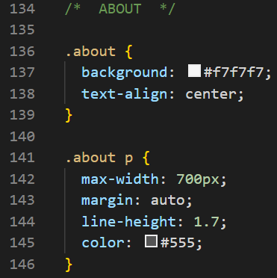
Section about menggunakan background warna berbeda untuk membedakan blok konten secara visual. Teks dipusatkan menggunakan text-align: center. Properti max-width membatasi panjang paragraf agar tetap nyaman dibaca, sedangkan line-height meningkatkan jarak antar baris untuk keterbacaan teks.

- Reviews
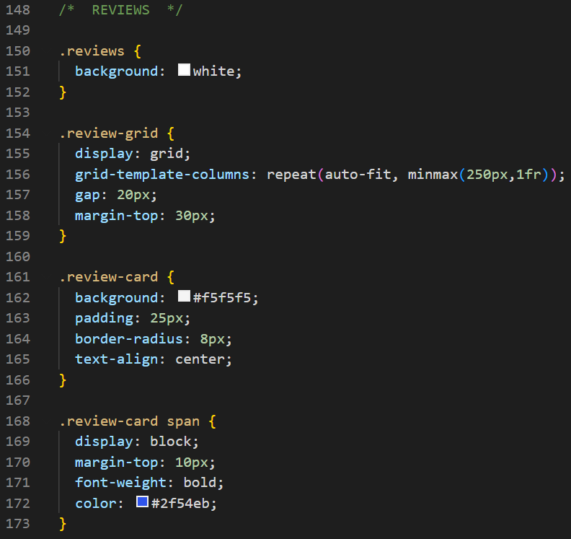
Review menggunakan CSS Grid melalui display: grid untuk membuat layout responsif otomatis. Properti grid-template-columns: repeat(auto-fit, minmax(250px,1fr)) membuat jumlah kolom menyesuaikan lebar layar. gap memberi jarak antar card tanpa margin tambahan. Card diberi background berbeda dan border-radius untuk sudut melengkung.

- Footer
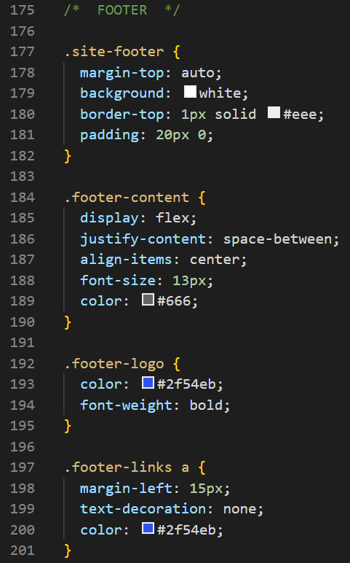
Footer memanfaatkan margin-top: auto (yang bekerja karena body menggunakan flexbox) sehingga footer otomatis terdorong ke bagian bawah halaman ketika konten sedikit. Flexbox kembali digunakan untuk menyusun isi footer secara horizontal dan sejajar. Link footer mempertahankan warna tema utama agar konsisten dengan identitas visual website.

- Pertanyaan CSS
- text-indent
Fungsi ini digunakan untuk memberi jarak masuk pada baris pertama paragraf.
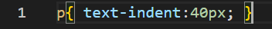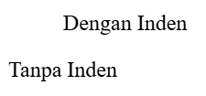
Hasilnya baris pertama paragraf akan menjorok ke dalam.

- letter-spacing
Properti ini mengatur jarak antar huruf dalam sebuah teks.
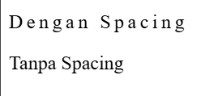
Teks terlihat lebih renggang.
- word-spacing
Digunakan untuk mengatur jarak antar kata.
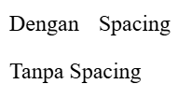
Setiap kata memiliki jarak lebih luas dibandingkan normal.

- line-height
Properti ini mengatur jarak vertikal antar baris teks.
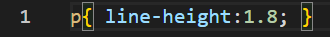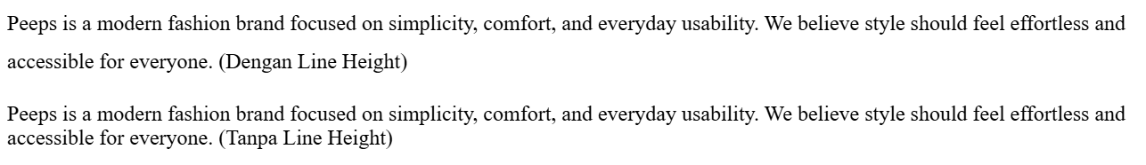
Teks menjadi lebih mudah dibaca karena tidak terlalu rapat.

- White-space
Mengontrol bagaimana spasi dan baris baru diproses oleh browser.
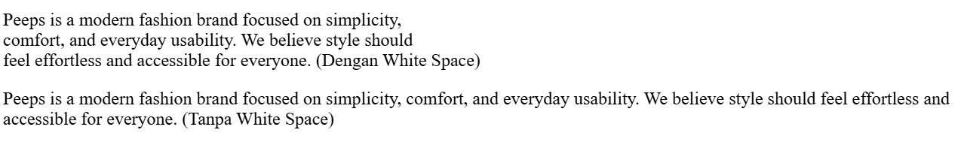
Browser akan mengikuti baris baru yang ditulis pada HTML.

- Kesimpulan
Praktikum ini menunjukkan bahwa pengembangan halaman web modern dapat dilakukan secara efektif menggunakan HTML dan CSS murni tanpa bantuan framework tambahan. Dengan memahami konsep layout seperti Flexbox dan Grid, pembuatan tampilan yang responsif dan terstruktur menjadi lebih mudah serta fleksibel untuk dikembangkan lebih lanjut.
Selain itu, pemanfaatan kembali desain dari proyek sebelumnya menunjukkan bahwa proses pengembangan perangkat lunak bersifat iteratif. Desain yang awalnya hanya berupa halaman login dapat dimodifikasi menjadi landing page lengkap melalui penambahan struktur konten dan pengaturan layout yang lebih baik. Pemahaman terhadap properti typography CSS juga berperan penting dalam meningkatkan keterbacaan dan estetika tampilan web.

